В Усть-Абаканском районе задержан мопед, которым управлял несовершеннолетний водитель

Сотрудники отделения ГИБДД ОМВД России по Усть-Абаканскому району в минувшую пятницу задержали транспортное средство под управлением несовершеннолетнего водителя. Мопед под управлением 13-летнего ребенка был остановлен в вечернее время на улице Мира в поселке Усть-Абакан.
Несовершеннолетний нашел ключи от транспортного средства, со слов отца они были спрятаны, воспользовался отсутствием родителей и поехал кататься по улицам райцентра, однако вскоре он был задержан сотрудниками усть-абаканской Госавтоинспекции.
В настоящее время материалы в отношении юного водителя переданы в подразделение по делам несовершеннолетних, транспортное средство помещено на специализированную стоянку.
Полицейские акцентируют внимание родителей или законных представителей несовершеннолетних на том, что оставляя в легкодоступном месте ключи от гаражей и/или техники, родители провоцируют детей к совершению правонарушений.
Важно понять, что только родитель в ответе за поведение его ребенка, его жизнь и здоровье! Именно взрослые должны контролировать и пресекать попытки несовершеннолетних сесть за руль, пристально следить за детьми, исключить возможность их доступа к автомобилям и мотоциклам, запретить управление транспорта без соответствующего на то права и навыков вождения.
PS: За управление несовершеннолетним водителем (по достижении им возраста 16 лет) транспортным средством любого вида (мопедом, скутером, мотоциклом, автомобилем), не имея права управления соответствующей категории, предусмотрена административная ответственность в виде административного штрафа в размере от 5 до 15 тысяч рублей, в соответствии с ч. 1 ст. 12.7 КоАП РФ, при этом транспортное средство задерживается и помещается на специализированную стоянку.
Кроме того, ч. 3 ст. 12.7 КоАП РФ за передачу управления транспортным средством лицу, заведомо не имеющему права управления транспортным средством, предусмотрена ответственность для того кто позволил несовершеннолетнему или иному лицу без водительского удостоверения сесть за руль транспортного средства. Санкция статьи влечет наложение административного штрафа в размере 30 тысяч рублей.
Если же несовершеннолетний младше 16 лет, то ответственность за него несут законные представители (родители, опекуны), которые могут быть привлечены к административной ответственности по ст. 5.35 КоАП РФ, при этом транспортное средство в этом случае также задерживается и помещается на специализированную стоянку, а к самому несовершеннолетнему принимаются меры в соответствии с законодательством об основах системы профилактики безнадзорности и правонарушений несовершеннолетних - юного нарушителя ставят на профилактический учёт в подразделении по делам несовершеннолетних.
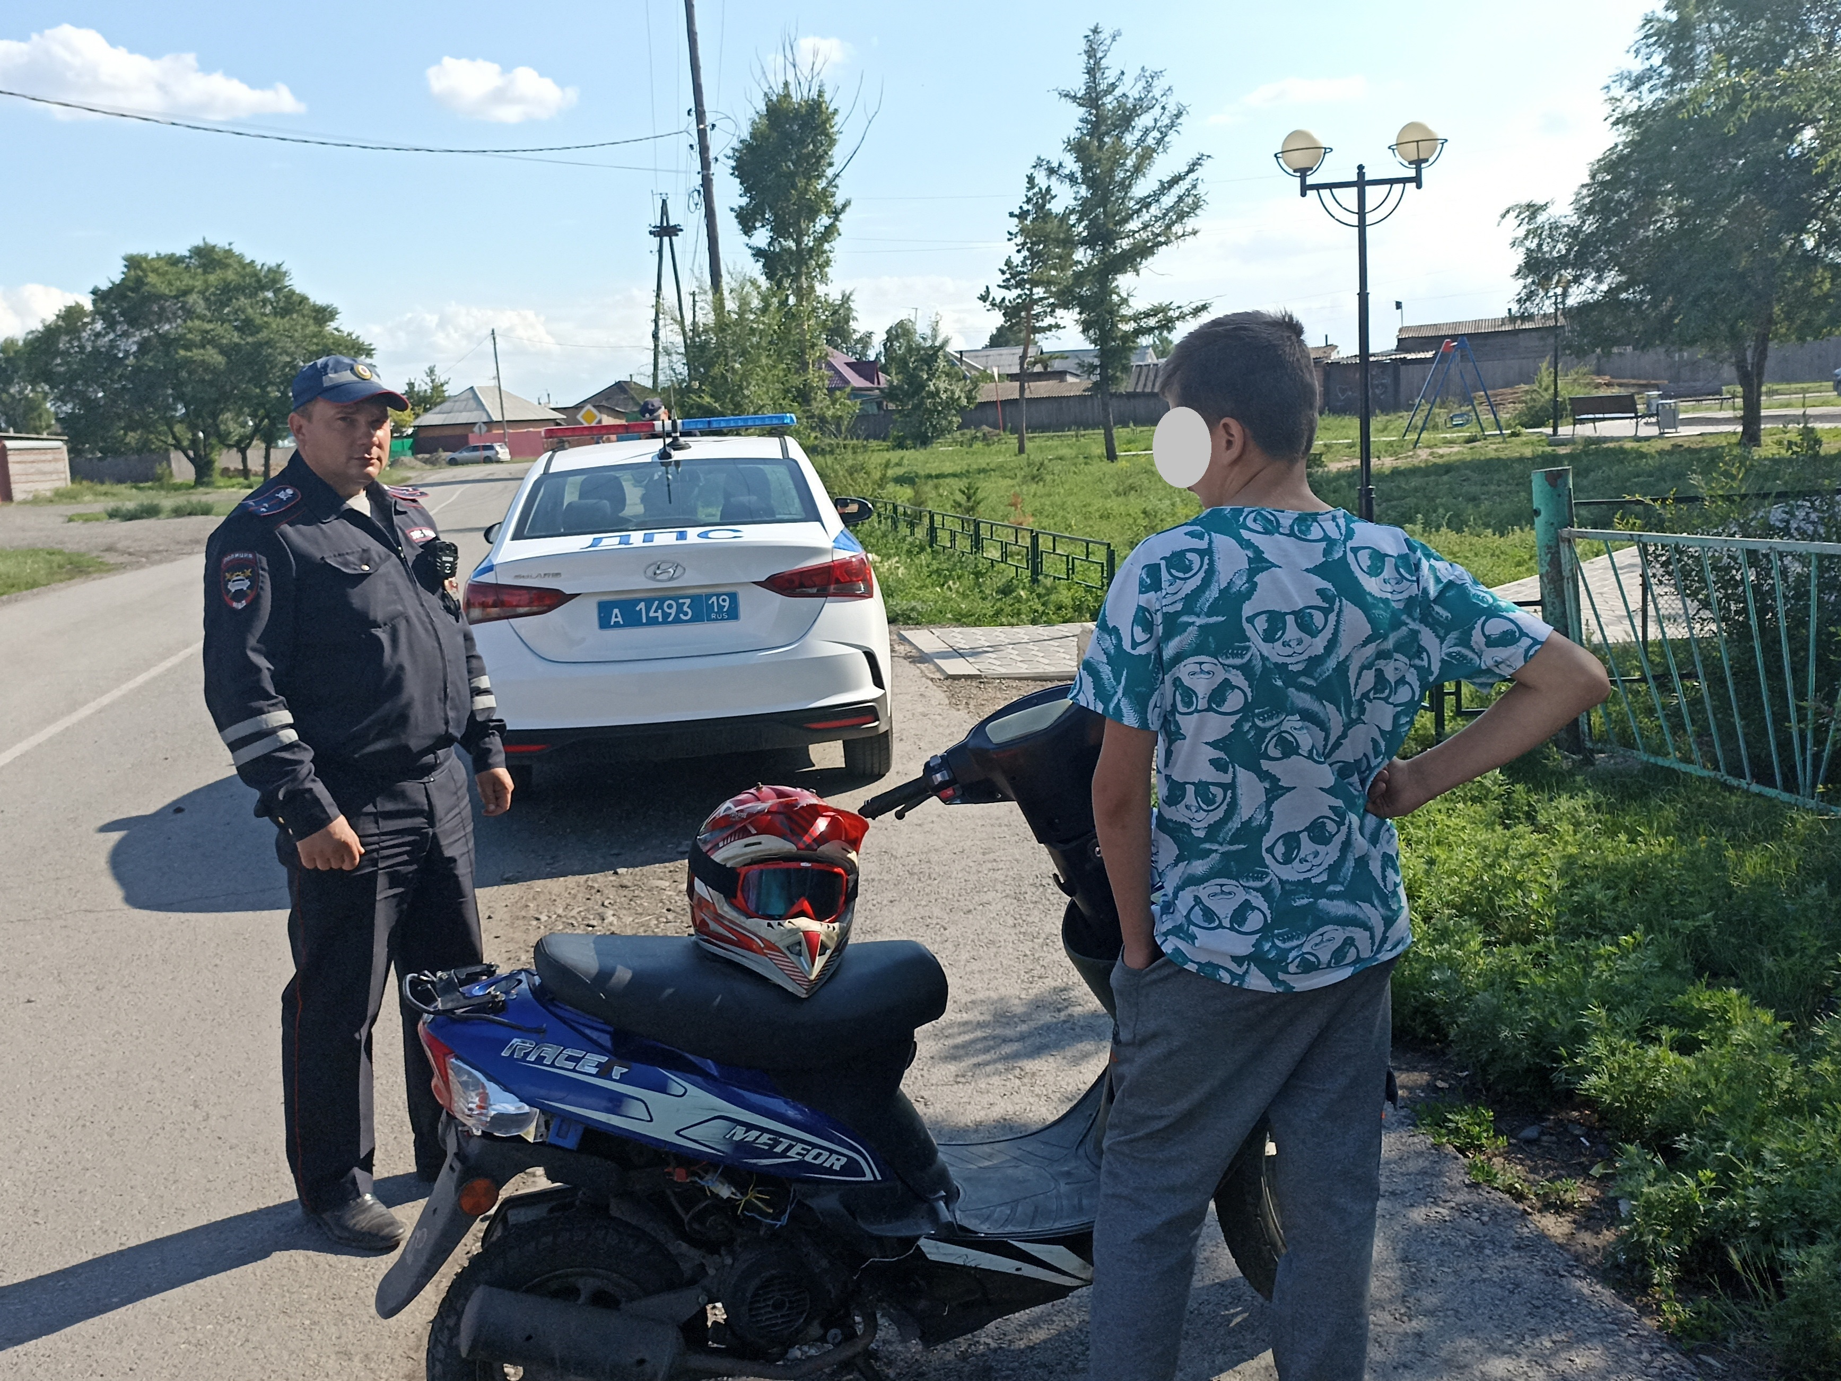
Текст и фото ОГИБДД ОМВД Росии по Усть-Абаканскому району

